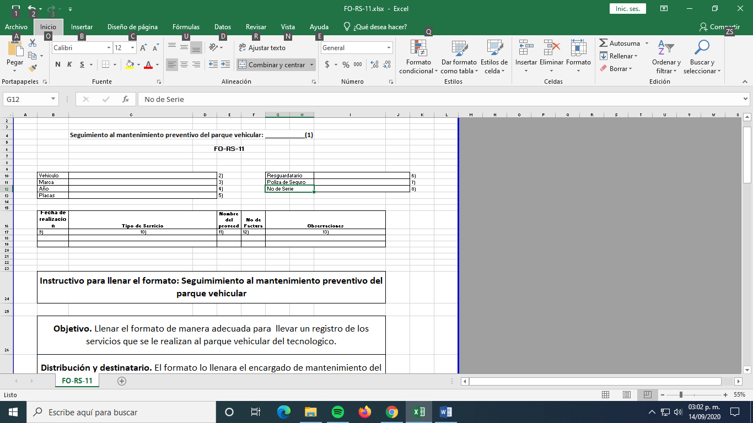

|  |  |  |  |
| --- | --- | --- | --- |
| **Instructivo para llenar el formato: Seguimiento al mantenimiento preventivo del parque vehicular** | | | |
| **Objetivo: Llenar el formato de manera adecuada para llevar un registro de los servicios que se le realizan al parque vehicular del tecnológico.** | | | |
| **Distribución y destinatario: El formato se genera en original, para la Jefatura del Departamento de Recursos Materiales y Servicios Generales.** | | | |
| **No.** | **Concepto.** | **Descripción.** |
| 1 | Año | Año de programación en el que se ejecutaran las tareas. |
| 2 | Vehículo | Se coloca que tipo de vehículo. |
| 3 | Marca | Se coloca la marca del vehículo. |
| 4 | Modelo | Se coloca de que año es el vehículo. |
| 5 | Placas | Se coloca el número de placas del vehículo. |
| 6 | Resguardatario | Se coloca el nombre de la persona que tiene el vehículo bajo su resguardo. |
| 7 | Póliza de Seguro | Se coloca el numero de la póliza de seguros. |
| 8 | No de Serie | Se coloca el número de serie del vehículo. |
| 9 | Fecha de realización | Se coloca la fecha en que se realizó el servicio. |
| 10 | Tipo de Servicio | Se describe el tipo de servicio que tuvo el vehículo. |
| 11 | Nombre del proveedor | Se coloca el nombre del proveedor. |
| 12 | No de factura | Se coloca el número de la factura |
| 13 | Observaciones | Si el encargado de mantenimiento encuentra alguna observación en coloca en este apartado. |